**Организация ИТ-служб**

**Два подхода:**

* Ориентация на решения:
  + Много разобщенных решений;
  + Никаких связей между процессами.
* Ориентация на технологии:
  + Технологии, связанные с процессами;
  + Полностью связанные процессы.

**Организационное обеспечение:**

* Обеспечение контроля представления ИТ-сервисов;
* Формирование финансового контроля;
* Обеспечение контролируемой политики;
* Формирование плана действий;
* Обеспечение ввода в эксплуатацию;
* Формирование плана доступности;
* Централизованное управление запросами;
* Оперативное устранение инцидентов;
* Своевременное определение и устранение проблем;
* Обеспечение информационной поддержки;
* Сокращение ресурсных затрат.

**Деятельность по ИТ-управлению**

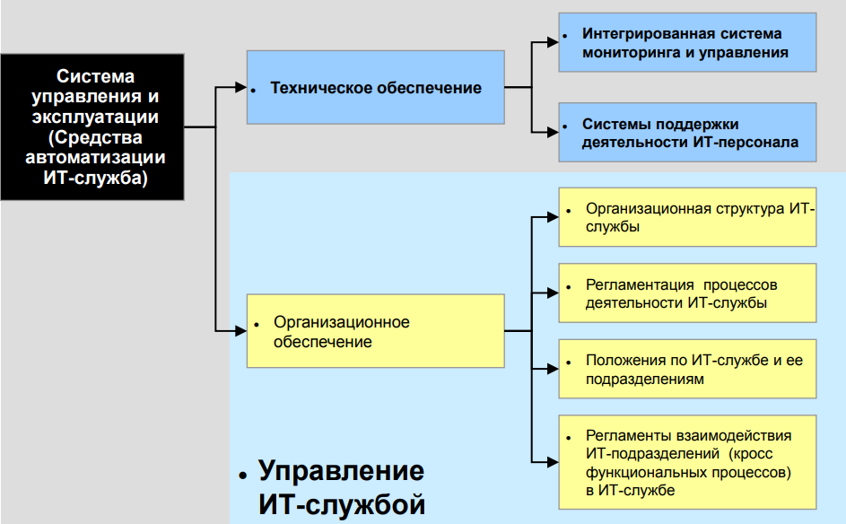

**Система отношений в ИТ-службе**

|  |  |
| --- | --- |
| **От** | **К** |
| Пользователи | Клиенты |
| Взгляд внутри | Взгляд снаружи |
| Технология | Процесс |
| Приложение всех усилий | Измеримые и доказуемые процессы |
| Выполнение своими усилиями | Использование инсорсинга и аутсорсинга |
| Фрагментированное управление | Интегрированное управление |
| Реактивный | Превентивный, проактивный характер |
| Управляйте операциями | Управляйте услугами |
| Компетентность системы | Открытость, адаптивность |

**Роль ИТ-службы**

Совершенствование организации деятельности И-службы в интересах предоставления и поддержки заданного качества ИТ-услуг.

1. Принцип комплексности построения СУ
   1. Решения по создании СУ должны быть гармонизированы в отношении
      1. персонала (организационная структура, распределение ролей и закрепление функций)
      2. нормативно-методических документов (регламентация деятельности ИТ персонала)
      3. средств управления (оснащение аппаратно-программными средствами автоматизации деятельности ИТ персонала)
   2. Решения должны учитывать жизненный цикл ИТ сервисов в КИС, компонентов прикладных систем (приложений) и ИТ инфраструктуры
      1. перспективное планирование
      2. проектирование и моделирование
      3. инсталляция и испытание
      4. эксплуатация, тех.поддержка
      5. развитие/модернизация
      6. снятие с эксплуатации
2. Принцип иерархической структуры и делегирования функций
   1. Оптимальный уровень разделения полномочий «Центр-Регион» достигается при двух\трех уровневой структуре системы управления КИС:
      1. 1-й уровень - общее управление КИС – осуществляет Департамент информационных технологий (ДИТ)
      2. 2-й уровень - локальное управление в филиалах – отделы ИТ
      3. 3-й уровень – администрирование ИТ ресурсов территориальных подразделений
   2. Принцип предусматривает следующую систему функциональных отношений в системе управления ИТ:
      1. 1-й уровень управления реализует функции распорядительно-контрольного органа системы управления ИТ
      2. 2-й уровень управления реализует в основном функции исполнения (эксплуатации КИС) и отчетности
3. Принцип сегментации КИСУ и закрепления зон ответственности
   1. Сегментирование КИСУ должно быть реализовано в системе управления ИТ Компании в соответствии со следующими критериями деления:
      1. территориально-производственный критерий сегментирования – в сегмент ответственности ИТ подразделения включаются ИТ ресурсы КИС
      2. критерий логического сегментирования – в сегмент ответственности ИТ подразделения включаются ИТ ресурсы общего пользования, поддерживающие функционирование конкретного бизнес-приложения КИС
   2. Приведенные критерии могут использоваться комплексно:
      1. ряд сегментов может быть сформирован по территориально-производственному критерию. Управление каждым из таких сегментов КИСУ осуществляется отдельным ИТ подразделением
      2. один или несколько сегментов может быть сформирован по критерию логической организации. Управление такими сегментами производится на втором уровне управления ИТ (уровень эксплуатации)
4. Принцип следования рекомендациям мирового опыта
   1. предоставление ИТ сервисов осуществляется ИТ службой. ИТ служба рассматривается как непосредственный участник бизнес-процессов Компании
   2. предоставление пользователям функциональных подразделений необходимого набора и качества ИТ сервисов является основной целью деятельности ИТ службы
   3. деятельность ИТ службы охватывает все периоды жизненного цикла ИТ сервиса и рассматривается как совокупность определенных процессов управления ИТ
5. Принцип достижения ожидаемого результата
   1. организационно-функциональная структура ИТ службы, включающая:
      1. организационное построение ИТ службы
      2. систему отношений между структурными частями ИТ службы
      3. цели и задачи для каждой из структурных частей ИТ службы
      4. процессы управления ИТ
      5. положение об ИТ службе в целом, фиксирующее виды деятельности, систему межуровневых отношений и взаимодействие с другими функциональными службами и подразделениями пользователей в Компании
      6. положения о подразделениях ИТ службы
      7. регламенты процессов управления ИТ с учетом взаимодействия ИТ подразделений
      8. нормативно-методические документы для реализации процессов управления (классификаторы, кодовые таблицы, локальные и общие справочники, структуры данных CMDB, инструкции, правила, положения и т.п.)
      9. должностные инструкции персонала ИТ подразделений
   2. средства автоматизации деятельности ИТ персонала
   3. документы проектов по внедрению программно-технических средств (рабочая и эксплуатационная документация)
6. Принцип процессного подхода к управлению
   1. Принцип дает возможность связать единой логикой следующие компоненты, системы управления ИТ:
      1. события, инициирующие и завершающие конкретную деятельность в процессе
      2. функции, выполняющиеся в ходе процесса
      3. функциональные роли участников процесса (выполняющих функции в процессе);
      4. информационное обеспечение, необходимое для выполнения той и иной функции процесса
      5. средства, используемые для выполнения процесса (например, аппаратно-программные)
7. Принцип закрепления владельца в процессах управления
   1. В соответствии с современными подходами к процессному управлению для каждого процесса должен быть определен «владелец процесса». Владельцем процесса является должностное лицо, несущее ответственность за его результат
   2. Владелец процесса должен быть наделен полномочиями сквозного управления своим процессом
8. Принцип деления видов деятельности ИТ подразделения на непересекающиеся функциональные области
   1. Системно-техническая деятельность включает в себя:
      1. формирование стратегии развития, технических политик и программ проектирования, внедрения и контроля создания КИСУ
      2. сопровождение проектных работ, ведущихся внешними и внутренними исполнителями
      3. регламентацию, информационное обеспечение и контроль поддержки эксплуатации КИСУ
      4. Поддержка эксплуатации включает оперативно-техническую деятельность и непосредственно техническую эксплуатацию
   2. Оперативно-техническая деятельность носит операционный характер, характеризуется недетерминированностью (случайным характером) инициирующих ее событий и включает:
      1. оперативный контроль состояния ИТ ресурсов
      2. оперативное устранение нештатных ситуаций
      3. оперативную поддержку пользователей
   3. Техническая эксплуатация также носит операционный характер, но характеризуется детерминированностью (плановым характером) инициирующих ее событий. Такая деятельность включает:
      1. входной контроль, учет, хранение и списание средств ИТ
      2. ввод средств ИТ в эксплуатацию и их вывод из эксплуатации
      3. техническое обслуживание и ремонт средств ИТ, контроль и оценка их состояния, а также планирование и учет времени эксплуатации
      4. администрирование средств ИТ и другие работы, не связанные с обнаружением и устранением нештатных ситуаций
9. Принцип инвариантности функций управления к изменениям организационной структуры
   1. Процессный подход к описанию функционирования ИТ службы позволяет зафиксировать набор ролей и выполняемых ИТ подразделениями функций. Этот набор функций с ролевыми исполнителями является неизменным фактически при любой организационной структуре ИТ подразделений
   2. Принцип обеспечивает сохранение ролей\функций ИТ деятельности и позволяет, в зависимости от ресурсных возможностей Компании по ИТ персоналу, реформировать организационную структуру ИТ без изменения бизнес-процессов по ИТ управлению

**Организационное обеспечение управления**

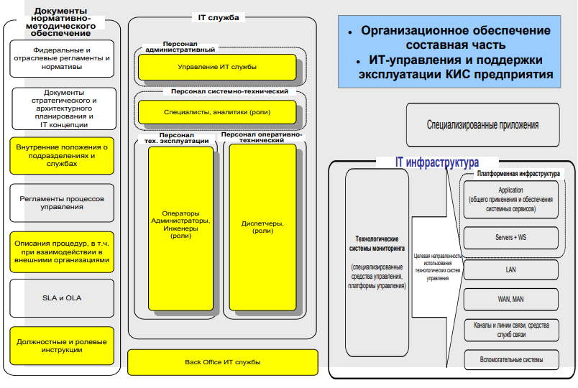

**ИТ служба. Структура**

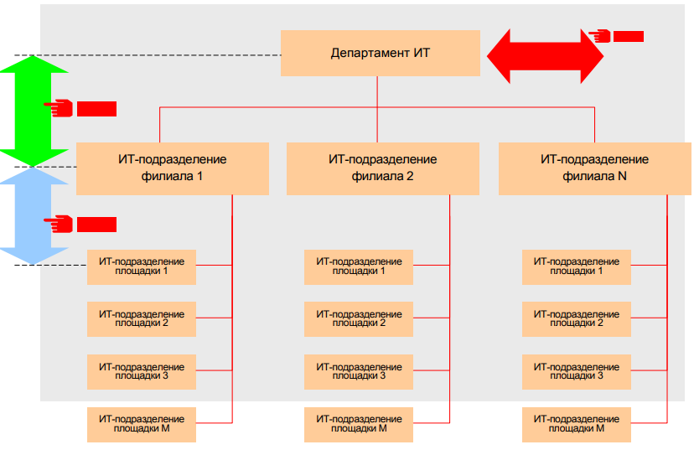

**ИТ подразделение. Структура**

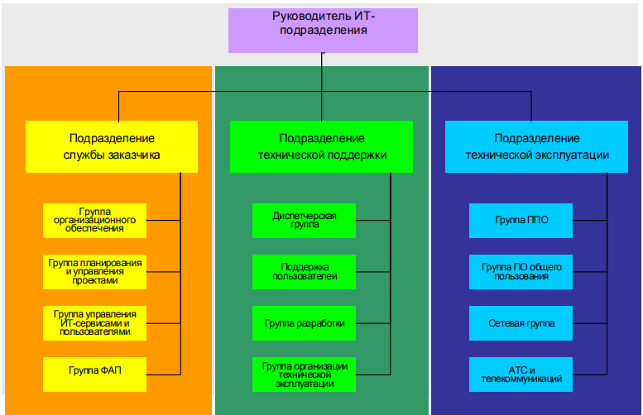

**Структуры ИТ-службы**

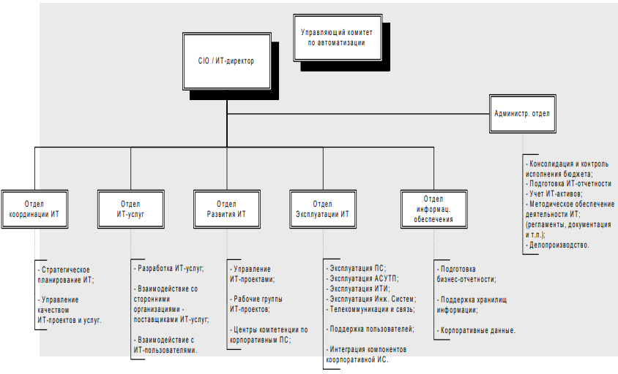

**Проблемы**

* Организационная структура ИТ-управления не оптимальна
* Не выстроена система отношений между подразделениями ИТслужбы и бизнесом
* Функциональные обязанности в ИТ-службе распределены не оптимально
* Взаимодействие ИТ-подразделений внутри ИТ-службы не эффективное для систем ERP класса и других
* Низкий уровень формализации информационного обмена при взаимодействии ИТ-подразделений
* Автоматизация процессов взаимодействия практически отсутствует
* Нормативно-методическое обеспечение не полное и не унифицировано
* Неоптимальная организационно-функциональная структура ИТподразделения
* Не выстроена система отношений между ИТ-подразделением и функциональными подразделениями дочернего предприятия
* Значительное время обеспечения технической поддержки пользователей АИС
* Значительное время ликвидации нештатных ситуаций в АИС
* «Непрозрачность» деятельности ИТ-подразделения для руководства
* Недостаточная регламентация деятельности
* Слабая автоматизация деятельности ИТ-подразделения

**Цели**

1. Поддержание актуальности технической политики по достижению заданного уровня ИТ сервисов в интересах выполнения требований бизнес-процессов.
2. Создание и совершенствование КИСУ в соответствии с «Планом построения Корпоративной Информационной Системы Управления (КИСУ) для нужд ОАО «ОГК-1»».
3. Оперативная поддержка качественного предоставления ИТ сервисов при эксплуатации ИТ ресурсов КИСУ, в том числе поддержка деятельности пользователей.
4. Плановое предупреждение отказов оборудования и сбоев программного обеспечения в КИСУ

**Задачи**

